1. Φτιάξε τη μετοχή των ρημάτων.

- Wir haben eine Klassenfahrt gemacht. (machen)
- Wir haben in der Jugendherberge (=ξενώνας νέων) ________________________. (wohnen)
- Die Wiener waren sehr freundlich. Sie haben uns immer _____________________ und ,,Servus’’ _______________________. (grüßen = χαιρετώ, sagen)
- Wir haben viele Ausflüge (=εκδρομές) _______________________. (machen)
- Unser Lehrer hat uns viele Museen ______________________. (zeigen = δείχνω)
- Ich habe auch auf einen Berg (= σε ένα βουνό)___________________. (klettern)
- In der Oper (=όπερα) haben wir ein Konzert ______________________. (hören)
- Ich habe als Souvenir eine Sachertorte (=σοκολατένιο κέικ) __________________. (kaufen)

2. Διάσημοι Ευρωπαίοι. Τι μπορείς να διηγηθείς για αυτούς;
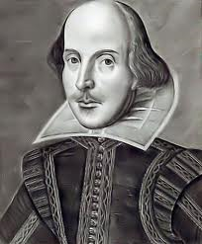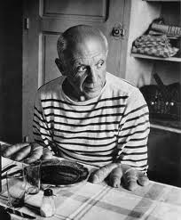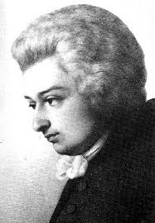
William Shakespeare Pablo Picasso Wolfgang Amadeus Mozart Albert Einstein

- von 1564 bis 1616  - von 1881 bis 1973  - von 1756 bis 1791  - von 1879 bis 1955 | in Berlin und Princeton wohnen  in Salzburg und Wien wohnen  in England wohnen  in Spanien und Frankreich wohnen | Bilder malen  als Physiker arbeiten  Theater spielen  Opern und Sinfonien machen

- William Shakespeare hat von 1564 bis 1616 gelebt. Er…

